Patriot Memory na Computex 2026: pamięć DDR5 powyżej 8000 MT/s i dyski SSD PCIe Gen5 z odczytem do 14000 MB/s
Patriot Memory zaprezentował na targach Computex 2026 w Tajpej kompletne portfolio produktów gotowy na wymagania sztucznej inteligencji - od modułów DDR5 dla entuzjastów po przemysłowe rozwiązania RDIMM dla centrów danych.

Patriot Memory zaprezentował na targach Computex 2026 w Tajpej kompletne portfolio produktów gotowy na wymagania sztucznej inteligencji - od modułów DDR5 dla entuzjastów po przemysłowe rozwiązania RDIMM dla centrów danych.

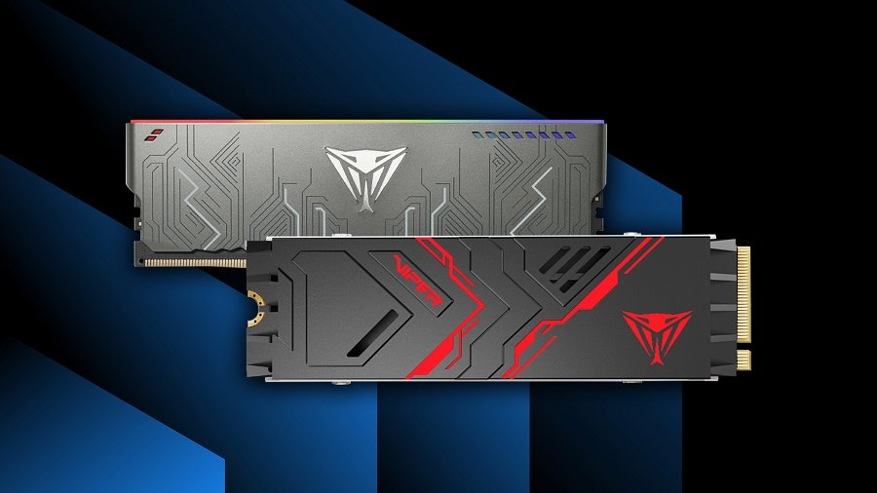
Viper Steel 5 Infinite DDR5 - pamięć dla stacji roboczych AI i entuzjastów OC
Flagowy moduł Viper Steel 5 Infinite DDR5 wyznacza nowy poziom wydajności w segmencie pamięci konsumenckich. Konstrukcja opiera się na 8-10 warstwowej płytce PCB o wysokiej przewodności, która izoluje sygnały wysokiej częstotliwości od szumów zasilania - efektem jest wyjątkowa integralność sygnału przy intensywnym obciążeniu.

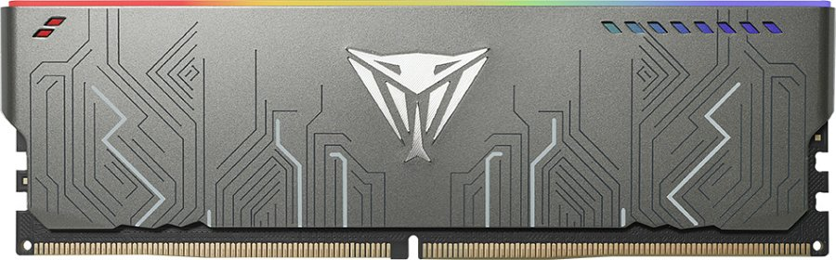
Kluczowe parametry:
l Prędkość transferu: powyżej 8000 MT/s
l Opatentowany system podświetlenia - efekt 3D uzyskany metodą warstwowania optycznego
l Radiator z aluminium lotniczego z dedykowanymi podkładkami termicznymi na układzie PMIC
l Przeznaczenie: high-end desktopy, overclocking, profesjonalne stacje robocze AI
Dyski SSD PCIe Gen5 - do 14 000 MB/s i 2 000 000 IOPS dla obciążeń AI

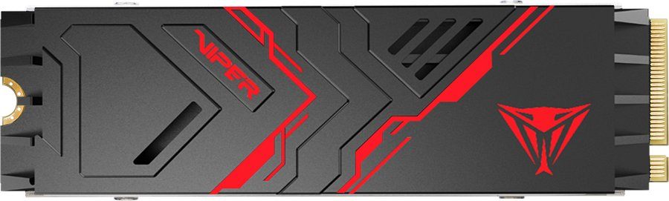
Seria dysków Viper PV593 i PV593H opiera się na kontrolerze Silicon Motion SM2508 produkowanym w procesie 6 nm TSMC i wyznacza nowe standardy wydajności.
Viper PV593 / PV593H (PCIe Gen5 x4):
l Odczyt sekwencyjny: do 14 000 MB/s
l Losowe IOPS: do 2 000 000
l PV593H: masywny radiator z aluminium ekstrudowanego - ciągła praca bez throttlingu przy obciążeniach AI
l PV593: ultra-cienka osłona grafenowa kompatybilna z systemami chłodzenia na płycie głównej
Viper PV563 / PV563H (PCIe Gen5, jednostronne):
l Technologia Host Memory Buffer (HMB) - niższe opóźnienia przy uruchamianiu aplikacji
l Redukcja temperatury roboczej do 30% dzięki konwekcyjnym radiatorom z aluminium
l Przeznaczenie: komputery AI PC, twórcy treści, kompaktowe buildy
Rozwiązania dla przemysłu: ACPI RDIMM i Patriot Signature Line ECC DDR5

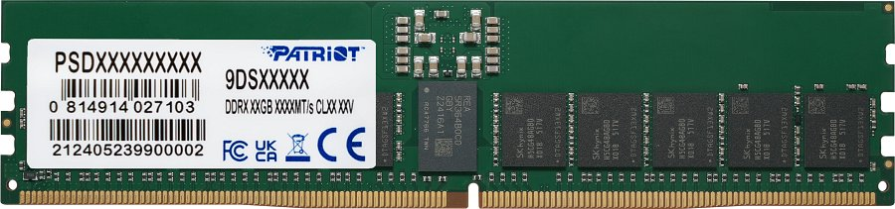
Patriot Memory zaprezentowało również portfolio pamięci klasy serwerowej, skierowane do operatorów centrów danych, integratorów systemów HPC oraz producentów urządzeń brzegowych.
ACPI DDR5 RDIMM:
l Podwójne pasmo i architektura dual-subchannel - przyspieszenie masowego przetwarzania danych w modelach AI
l Serwerowy podwójny korektor błędów ECC - eliminacja korupcji danych w środowiskach HPC i big data
Patriot Signature Line ECC DDR5:

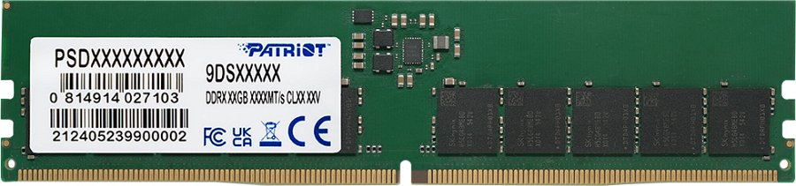
l Korekcja błędów On-Die i Side-band ECC - ochrona przed awariami podczas intensywnego przetwarzania danych
l Napięcie robocze: 1,1 V - minimalne obciążenie cieplne w urządzeniach brzegowych wymagających zerowego czasu przestoju
EMI Protect DDR5 CSODIMM - ochrona pamięci w laptopach AI

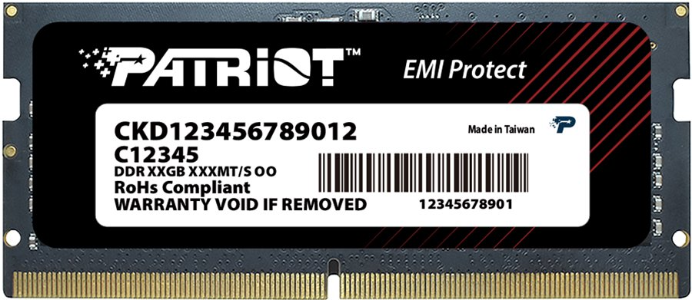
Dla kompaktowych urządzeń AI Patriot zaprezentował moduł EMI Protect DDR5 CSODIMM wyposażony w kompozytową osłonę aluminiowo-grafenową. Aluminium odbija zakłócenia elektromagnetyczne (EMI) generowane przez blisko rozmieszczone układy CPU i GPU, podczas gdy grafen zarządza rozpraszaniem ciepła na powierzchni modułu.
Informacje o ekspozycji na Computex 2026
l Targi: Computex 2026, Tajpej, 2–5 czerwca 2026
l Stoisko: R0106, piętro 4., Taipei Nangang Exhibition Center, Hall 2 (TaiNEX 2)

